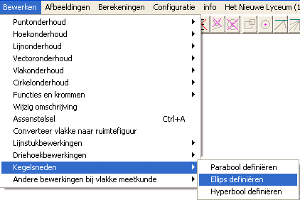
Kegelsneden: de ellips

Type applet
Open

Definiëren
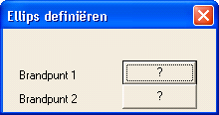
Aangezien voor het definiëren van een ellips twee punten (de brandpunten) aanwezig moeten zijn, kan een ellips pas worden gedefinieerd wanneer er in de tweedimensionale tekening tenminste twee punten aanwezig zijn.
Kies bewerken, kegelsneden, ellips definiëren.
Er verschijnt een applet:
Klik op een knopje [?] en klik een brandpunt van de ellips aan.
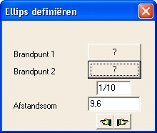
De tekenkleur en lijndikte van de ellips worden vastgelegd, en de ellips wordt getekend, zodra de beide brandpunten gekozen zijn. Er worden dan de instellingen van de tekenbalk gebruikt. Dit kan later worden gewijzigd. Zie [onderhoud] hieronder.

Nadat beide brandpunten zijn vastgelegd, wordt het applet uitgebreid.
Je kunt de [afstandssom] aanpassen. Dit is de som van de afstanden van elk punt op de ellips tot de beide brandpunten.
Wanneer je intussen de kleur en lijndikte op de tekenbalk wijzigt, zie je dit gelijk in de ellips terug.

Onderhoud
Wanneer een ellips eenmaal is gedefinieerd, kan gewoon met de tekening verder worden gewerkt. De instellingen kunnen later altijd worden gewijzigd. Kies bewerken, kegelsneden, wijzig kegelsnede, waarna een lijst met aanwezige kegelsneden wordt getoond. Kies hierin de ellips, en het applet verschijnt weer.
Hierin kunnen naar believen brandpunt of afstandssom worden gewijzigd. Wanneer de kleur of dikte van de ellips gewijzigd moet worden, stel deze dan in in het tekengereedschap, en klik hierna op [leg wijzigingen vast].

Achtergrondinformatie: De richtcirkel
Gegeven een cirkel met middelpunt M en een punt P binnen de cirkel.
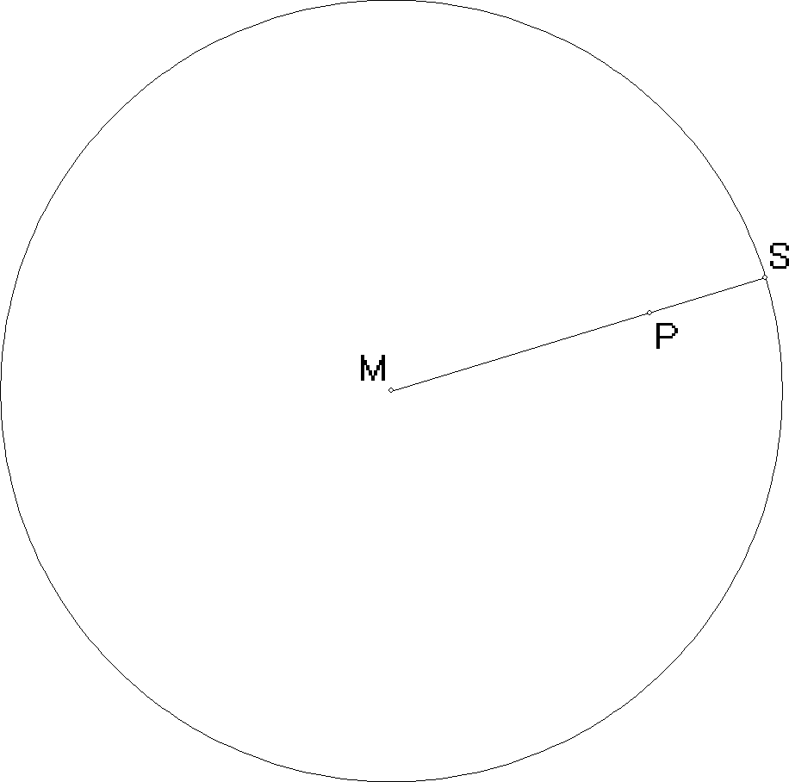
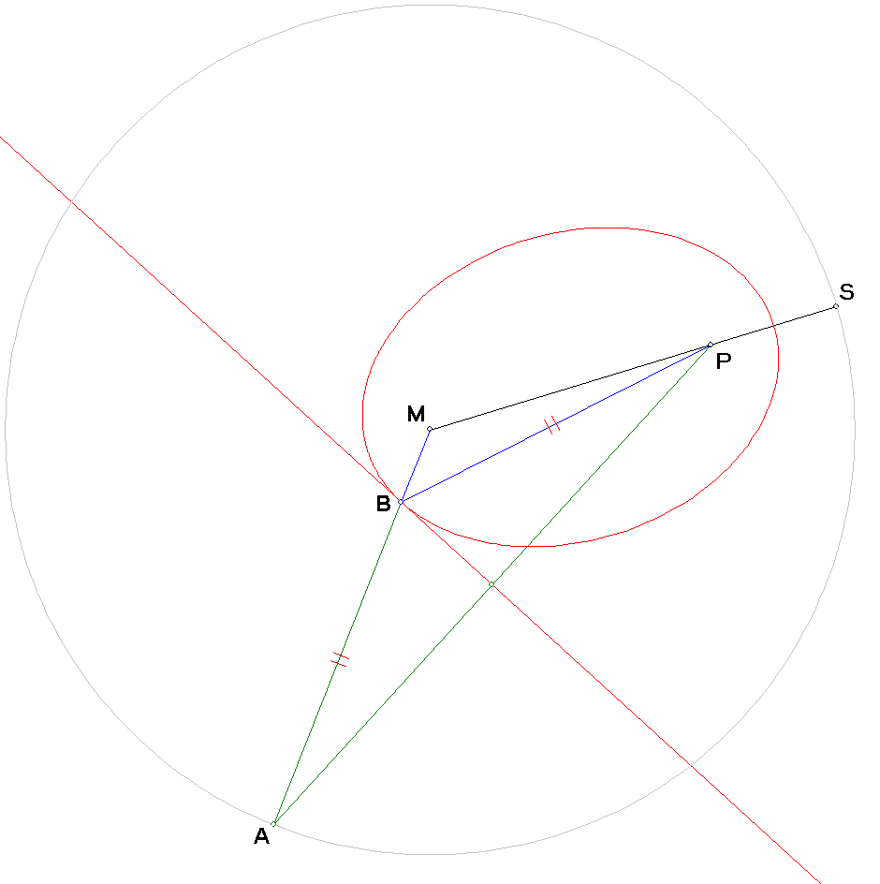
Onder de afstand van P tot de cirkel verstaan we het kortste lijnstuk tussen een punt op de cirkel en punt P. Dit is de lengte van het lijnstuk PS waarvoor geldt dat M, P en S op één lijn liggen. (Je kunt bewijzen dat voor alle cirkelpunten die niet op lijnstuk MP liggen, dat de afstand tot P groter is dan PS. Gewoon een gevolg van de driehoeksongelijkheid.)
Het midden van PS heeft dus gelijke afstand tot P en de cirkel. Er zijn meer punten die gelijke afstand tot de cirkel en punt P hebben. Deze punten vormen samen de conflictlijn tussen de cirkel en punt P. In de rechterfiguur is B zo’n punt. B heeft gelijke afstand tot de cirkel (=BA) en punt P (=BP), dus ligt B op de middelloodlijn van AP, maar ook op lijn MA. Aldus kun je zo’n punt B construeren wanneer je begint met het kiezen van een punt A op de cirkel.
De conflictlijn is een ellips. Aardige bijkomstigheid: die middelloodlijn is de raaklijn aan de ellips in punt B.

Omgekeerd kun je bij een gegeven ellips op twee manieren een richtcirkel maken. Gebruik één van de twee brandpunten als middelpunt van de cirkel en de afstandssom als straal.

Analyse
Wanneer een ellips eenmaal is gedefinieerd, kan deze worden geanalyseerd. Kies bewerken, kegelsneden, analyseer kegelsnede, waarna een lijst met aanwezige kegelsneden wordt getoond. Kies hierin de ellips, en het applet verschijnt weer. Maar nu is het een stuk uitgebreider. Het meest interessant is de optie [raaklijn + constructie]. Een punt doorloopt de richtcirkel, waarbij de middelloodlijn van het lijnstuk tussen een van de brandpunten en dit punt de raaklijn aan de ellips is.
Je kunt de te gebruiken kleuren en lijndiktes instellen.
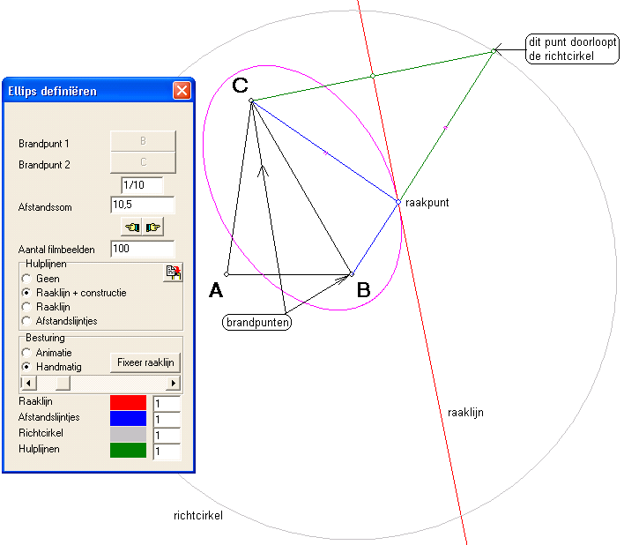
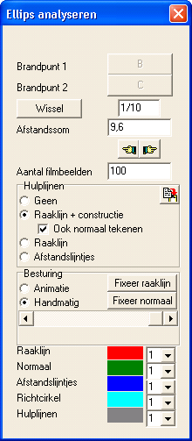
De ellips heeft twee richtcirkels. Je kunt namelijk beide brandpunten gebruiken als middelpunt van de richtcirkel. Het eerste brandpunt wordt gebruikt als middelpunt van de richtcirkel. Door op de knop [wissel] te klikken, kunnen de brandpunten verwisseld worden. Je ziet dit direct in de tekening terug wanneer [raaklijn + constructie] is aangevinkt: de richtcirkel krijgt een ander middelpunt.
Bij [handmatig]-besturing kun je met de scrollbar het punt over de richtcirkel laten lopen waarbij de raaklijnconstructie meeloopt. Wanneer je dit wilt, kun je de raaklijn af en toe fixeren. Dat wil zeggen, dat de raaklijn zoals deze op dat ogenblik is getekend, in de tekening wordt opgenomen. Dit kun je doen zo vaak als je maar wilt.
Bij [animatie] geschiedt de besturing automatisch.
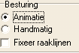
In plaats van de scrollbar zijn de opties [fixeer raaklijn] en [fixeer normaal] verschenen. Zolang een ervan aanvinkt is, blijven de getekende raaklijnen of normalen aanwezig.

De onderlinge verschillen tussen de raaklijnen wordt bepaald door het aantal filmbeelden. Kies je een groter getal, bijvoorbeeld 1000, dan worden per omloop 1000 filmbeeldjes gegenereerd, dus ook 1000 raaklijnen en normalen.

Je sluit de automatische animatie af door op [handmatig] te klikken of door op het knopje [stop] te klikken, dat tijdens de animatie linksboven op het scherm aanwezig is.
Tips
- Wanneer de constructie niet op het scherm past, gebruik dan de verkleinbutton op de knoppenbalk.
- Natuurlijk kun je ook een ellips verwijderen. Kies bewerken, kegelsneden, verwijder kegelsnede, waarna een lijst met aanwezige kegelsneden wordt getoond. Kies hierin de ellips.
- Door de afstandssom kleiner te kiezen dan de afstand tussen de brandpunten, gaat de ellips over in een hyperbool.
- Zie ook ellips op internet voor fraaie analyse.

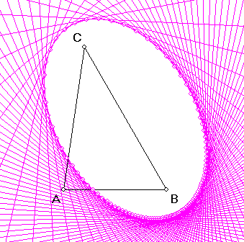

Gefixeerde raaklijnen geven nevenstaand resultaat.

Doe je dat met de normalen, krijg je de tekening hieronder. Je herkent hierin een astroïde. Zie ook ellips.
